**Программа тура «Рыбалка на Ангаре», 1 день**

Душевный тур одного дня где можно и расслабиться, и азартно порыбачить – зависит от Вашего настроения!

**Продолжительность:** 1 день

**Количество человек в группе**: до 3

**Время проведения:** Май – Октябрь 2016

**Места:** Иркутское водохранилище – река Ангара

**Интересно:** рыбные заливы, отличный инструктор, все снасти уже готовы!

Программа тура

В Иркутске водитель встретит Вас у Вашего отеля. На автомобиле Вы отправитесь к берегу реки Ангара, яхт клубу Иркутска, где Вас будет ждать инструктор и катер.

Ангара – единственная река, вытекающая из Байкала. Постройка плотины Иркутской ГЭС в 1956 году обусловила появление огромного Иркутского водохранилища, которое вытянулось в длину на 80 км от Байкала до Иркутска. Реки Байкала богаты рыбой. А на водохранилище рыбалкой славится Курминский залив.

За день вы сможете поймать 6-8 увесистых хвостов и множество хвостиков! Тут отлично ловится щука, окунь, сорожка.

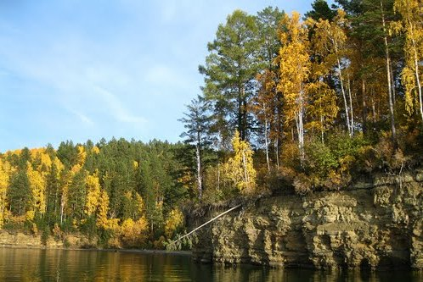 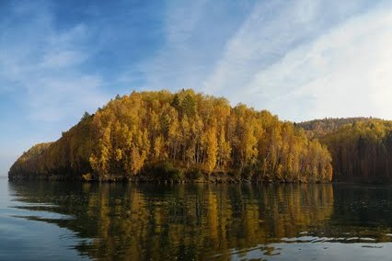

Для перемещений по воде предоставляется катер с крытой кают-компанией.

Мы предоставим также отличное полное рыболовное снаряжение японского производства.

Инструктор научит рыбацким премудростям, а во время обеда накормит вкуснейшим шашлыком. Вечером возвращение в Иркутск к пристани, трансфер на автомобиле в отель.

 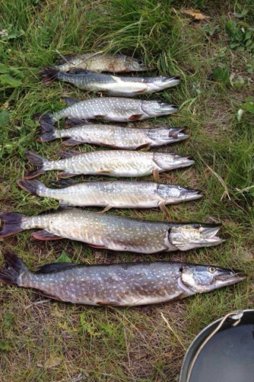 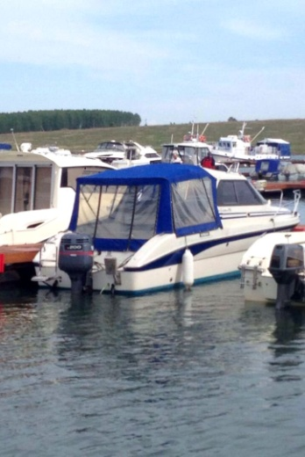

Питание включено: обед-пикник.

**СТОИМОСТЬ ТУРА**

|  |  |
| --- | --- |
| **Количество человек в вашей группе** | **1-3** |
| Стоимость для группы, руб. | 38000 |

**Входит в стоимость:**

1. Трансфер от отеля до пристани и обратно на автомобиле Honda CR-V
2. Аренда скоростного катера на день
3. Услуги квалифицированного инструктора по рыбалке
4. Обед во время рыбалки
5. Аренда рыболовного снаряжения и разных видов наживки
6. Грубая верхняя одежда, дождевики

**Внимание:** алкоголь не входит в стоимость данной программы.

**Скачайте или распечатайте эту программу для подробного изучения дома за чаем ☺**